ЦЕЛЬ ВОСПИТАНИЯ и социализации обучающихся - это личностный рост ребенка, проявляющийся в приобретении им социально значимых знаний, в развитии его социально - значимых отношений и в накоплении им опыта социально значимого действия.
ЗАДАЧИ:
1. Развивать благоприятные взаимоотношения сотрудничества, сотворчества и соучастия детей и учителей, как главный критерий успешности воспитывающей деятельности коллектива.
2. Постоянно повышать уровень профессиональной компетентности всех участников воспитательного процесса. При этом под профессиональной компетентностью подразумевается не только готовность грамотно и качественно делать свое дело, но и сформированное умение делать его оригинально и творчески, выстраивая свой собственный профессиональный путь.
3. Повысить эффективность влияния воспитательного мероприятия на улучшение эмоционально-психологических и деловых отношений между детьми, на развитие познавательного, духовно-нравственного, эстетического, коммуникативного и физического потенциала воспитанников.

Цели и задачи воспитательной работы в классе:
Цель: создание условий для построения воспитательной системы класса, направленной на развитие и раскрытие индивидуальности ребенка, умеющего жить в классном коллективе и строить со своими одноклассниками отношения взаимопомощи и взаимоуважения, уважительно относиться к жизни и ко всему живому, как проявлению жизни.
Задачи воспитательной работы в классе:
- организация интеллектуально-познавательной деятельности учащихся, формирование эмоционально-положительного отношения к учебе, знаниям, деятельности;
- воспитание гражданско-патриотических качеств через воспитательный потенциал урока и внеклассных мероприятий;
- совершенствование системы индивидуальной работы с детьми, требующими особого внимания и подхода;
- развитие ученического управления в школе через формирование гражданской активности личности.
-организовать работу по созданию дружеского коллектива, создавать благоприятные условия для воспитания и обучения детей.
-воспитывать и развивать моральные качества, поощрять за искренние проявления наилучших качеств.
-развивать навыки и умения по самообслуживанию в школе и дома, формировать навыки личной гигиены.
Основные направления воспитательной работы:
- изучение личности ребенка на уроках и внеурочное время путем наблюдения за детьми, бесед;
- организация консультативной помощи отдельной группе учащихся по предметам;
- проведение внеклассных мероприятий, расширяющих кругозор детей;
- выработка совместной политики и тактики помощи ребенку со стороны семьи;
- развитие умственных и художественных способностей;
- оказание помощи детям по включению в учебный процесс, добиваться активного участия детей в общественной жизни класса и школы;
- проведение работы по усвоению правил для учащихся, укреплению детского коллектива;
- работа над созданием коллектива через индивидуальный подход к каждому ребенку и через общие дела;
- создание родительского актива класса и привлечение родителей к внеурочным делам класса;
- воспитывать личность безопасного типа;
- продолжать работу по привитию гигиенических навыков и умений, культуры поведения в школе, общественных местах, учить заботиться об охране и укреплении своего здоровья

ОСНОВНЫЕ НАПРАВЛЕНИЯ ВОСПИТАТЕЛЬНОЙ РАБОТЫ С КЛАССОМ

1. Интеллектуально-познавательное направление.
2.Нравственно-правовая, патриотическая деятельность.
3. Эстетическое воспитание.
4. Формирование здорового образа жизни.
5.Подготовка учащихся к труду и выбору профессии.
6.Психолого-педагогическое сопровождение.

- Интеллектуально-познавательное направление.
Цель: 1) оказание помощи ученикам в развитии в себе способностей действовать целесообразно, мыслить рационально и эффективно; 2) обогащение представления об окружающем мире, развитие потребности в расширении кругозора.
Задачи: 1) определить круг реальных учебных возможностей ученика; 2) создать условия для подтверждения учащихся в интеллектуальном развитии; 3)формировать культуру интеллектуального развития и совершенствования.

№ | Содержание и формы работы | Сроки | Ответственный
1 | Изучение результативности учебной деятельности учащихся класса за предыдущий учебный год для организации коррекционной работы. | Сентябрь | Классный руководитель
2 | Сотрудничество с учителями-предметниками по изучению индивидуальных возможностей интеллектуальной деятельности каждого учащегося. | В течение учебного года | Классный руководитель
3 | Контроль за успеваемостью учащихся класса, оказание помощи. | В течение учебного года | Классный руководитель
4 | Анализ учебной деятельности, диагностики своих достижений. | По полугодиям | Классный руководитель и учебный сектор
5 | Поддержание интереса к учёбе. Участие в конкурсах по развитию внимания, памяти, мышления; в интеллектуальных играх; научно-исследовательских конференциях; элективных курсах. | В течение учебного года | Классный руководитель, учителя-предметники, актив класса
6 | Помощь в развитии интеллектуальных способностей и достижении высоких результатов. | В течение учебного года | Классный руководитель
7 | Проводить обзоры и обсуждение прочитанного в периодических изданиях и увиденного в СМИ. | Один раз в месяц. | Классный руководитель и пресс-центр
8 | Принимать активное участие в предметных неделях. | В течение учебного года | Классный руководитель, учителя-предметники
9 | Провести классный час: «Юмор в жизни человека» | Апрель | Классный руководитель
10 | Лингвистический интеллектуальный марафон. | Декабрь | Классный руководитель
11 | Принимать активное участие в школьных, районных предметных олимпиадах. | Октябрь-декабрь | Классный руководитель, учителя-предметники
12 | Классный час: «Глубинные тайны человеческого познания» | Февраль | Классный руководитель, учебный сектор
13 | Беседа: «Учебные заведения РБ» | Апрель | Классный руководитель
14 | Принять активное участие в празднике «День знаний» | 1 сентября | Классный руководитель, актив класса

2.Нравственно-правовая, патриотическая деятельность.
Цель: 1) формирование гражданской позиции, привитие чувства сопричастности к судьбам Отечества и родного города; 2) обучение пониманию смысла человеческого существования, ценности своего существования и ценности существования других людей.
Задачи: 1) формировать у учащихся культуру миропонимания; 2) формировать у учащихся осознание исторического прошлого и будущего и своей роли в нём; 3) обучение решению задач правового воспитания, связанных с проблемой морального саморазвития и самосовершенствования

№ | Содержание и формы работы | Сроки | Ответственный
1 | Поздравление учителей-ветеранов. | В течение учебного года | Классный руководитель, актив класса
2 | Экскурсии по Салаватскому району | В течение учебного года | Классный руководитель,
3 | Классный час: «Что вы хотите от жизни?» | Октябрь | Классный руководитель
4 | Беседа: «Семья в жизни человека» | Март | Классный руководитель
5 | Беседы с представителями правоохранительных органов об ответственности учащихся за правонарушения. | В течение учебного года | Классный руководитель, инспектор ПДН
6 | Участие в подготовке концерта учителям-ветеранам: «День пожилого человека-день мудрости». | Октябрь | Классный руководитель, актив класса
7 | Беседа, посвящённая Дню героя. Участие в смотре строя и песни. | Декабрь- февраль | Классный руководитель
8 | «Встреча поколений» - мероприятия в честь Дня Победы. | Май | Классный руководитель, актив класса
9 | Беседы о борьбе с террором. | В течение учебного года | Классный руководитель
10 | Классный час, посвящённый Дню матери: «Я люблю тебя до слёз…» | Ноябрь | Классный руководитель, актив класса
11 | Экскурсия в музей Боевой славы и музей города. | Февраль | Классный руководитель
12 | Дискуссия на тему: «Я имею право на…» | Апрель | Классный руководитель и творческая группа
13 | Классный час: «Какие воспоминания оставлю я о себе в школе» | Май | Классный руководитель, актив класса
3.Эстетическое воспитание.
Цель: развитие художественно-эстетического вкуса, интереса к внеклассной деятельности.
Задачи: 1) создание условий для равного проявления учащимися своей индивидуальности внеурочной деятельности; 2) изучение интересов и потребностей учащихся во внеурочной деятельности; 3) развитие способностей адекватно оценивать свои результаты и быть справедливым к чужим достижениям.

№ | Содержание и формы работы | Сроки | Ответственный
1 | Развитие творчества в оформлении класса, классного уголка. | В течение учебного года | Актив класса.
2 | Выпускать газеты-поздравления учителям и одноклассникам | В течение учебного года | Редколлегия
3 | Участие в « Осеннем бале»: подготовка костюмов, поделок. | Сентябрь -октябрь | Творческая группа
4 | Участие в творческих конкурсах | В течение учебного года | Творческая группа
5 | Участие в новогоднем оформлении школы и проведении новогоднего вечера | Декабрь | Творческая группа
6 | Посещение музеев | В течение учебного года | Классный руководитель
7 | Участвовать в конкурсе чтецов «Строка, оборванная пулей» | май | Классный руководитель и учитель литературы
8 | Беседы-обсуждения прочитанных книг | Сентябрь -май | Классный руководитель

4.Формирование здорового образа жизни.
Цель: использование педагогических технологий и методических приёмов для демонстрации учащимся значимости его физического и психического здоровья, для будущего самоутверждения.
Задачи: 1) знакомить учащихся с опытом и традициями предыдущих поколений по сохранению здоровья нации; 2) формировать у учащихся культуру сохранения и совершенствования собственного здоровья.

№ | Содержание и формы работы | Сроки | Ответственный
1 | Беседы по пожарной безопасности. | Раз в месяц | Классный руководитель
2 | Беседа-напоминание о правилах поведения в школе. | Сентябрь | Классный руководитель
3 | Беседы по профилактике простудных заболеваний. | В течение учебного года | Классный руководитель
4 | Беседы о правилах поведения около водоёмов. | Зима-весна | Классный руководитель
5 | Беседа о личной гигиене и режиме дня. | Октябрь | Классный руководитель
6 | Беседа об опасности петард. | Декабрь | Классный руководитель
7 | Беседы по профилактике ДТП, ПДД. | В течение учебного года | Классный руководитель
8 | Участие в школьных соревнованиях по различным видам спорта. | В течение учебного года | Классный руководитель, спортивный сектор
9 | Участие в спортивных соревнованиях школы | В течение года | Спортивный сектор
10 | Беседа: «Диеты, лечебное питание, голодание, пост». | Ноябрь | Классный руководитель, фельдшер
11 | Классный час: «Модели поведения в экстремальных ситуациях» | Март | Классный руководитель
12 | Участие в акции «Всемирный день без табака» | Май | Классный руководитель, актив класса
13 | Беседы о вреде курения, алкоголя, наркотиков. | В течение учебного года | Классный руководитель

5.Подготовка учащихся к труду и выбору профессии.
Цель: формирование уважения к труду и создаваемым ценностям.
Задачи: 1) привитие трудовых навыков; 2) формирование положительного отношения к учебному труду; 3) воспитание уважения к труду других, рабочей профессии.

№ | Содержание и формы работы | Сроки | Ответственный
1 | Подвести итоги летней практики. | Сентябрь | Классный руководитель
2 | Организация общественно-полезного труда (дежурство в классе, дежурство по школе, генеральные уборки класса и школы). Участие в субботниках. | В течение учебного года | Классный руководитель, трудовой сектор
3 | Встречи с выпускниками прошлых лет. | В течение учебного года | Классный  Руководитель
4 | Беседа: «Мой выбор профессии - от чего он зависит». | сентябрь, январь | Классный руководитель, актив класса
5 | Беседа: «Ступеньки успеха» | Апрель | Классный руководитель
6 | Классный час: «Моя будущая профессия. Какой я её вижу». | Январь | Классный руководитель, актив класса
7 | Участие в заливке школьного катка | Декабрь | Актив класса

6.Психолого-педагогическое сопровождение.
Цель: создание оптимально комфортных условий для развития личности, сохранения её неповторимости и раскрытия её потенциальных способностей.
Задачи: 1) изучать личность ребёнка; 2) учитывать в работе черты характера и подбирать соответствующие методы работы; 3) поддерживать связь и взаимодействие в работе с учителями, родителями.

№ | Содержание и формы работы | Сроки | Ответственный
1 | Индивидуальные беседы с учащимися. | В течение учебного года | Классный руководитель
2 | Посещение семей учащихся. | В течение учебного года | Классный руководитель
3 | Психологический классный час «Какую роль в твоей жизни играет семья» | Декабрь | Классный руководитель
4 | Изучение уровня воспитанности учащихся. | Октябрь, апрель | Классный руководитель
5 | Использование различных психолого-педагогических методов для изучения коллектива. | В течение учебного года | Классный руководитель
6 | Классное организационное собрание. Выборы актива класса. | Сентябрь. | Классный руководитель
7 | Беседа: «Что значит – человек состоялся?» | Февраль | Классный руководитель
8 | Беседа «Как бороться с конфликтами» | Май | Классный руководитель

План-сетка.
№ недели | СЕНТЯБРЬ | Отметка о выполнении
1 | - Поздравление учителей-ветеранов.  - Классный час « Россия, устремленная в будущее»  - Беседа-напоминание о правилах поведения в школе, ПДД.  - Подведение итогов летней практики.
2 | - Беседа «Краткие сведения о пожарной охране».  - Оформление классного уголка.
3 | - Родительское собрание: «Пути самоутверждения одиннадцатиклассника».  - Организационное классное собрание. Выборы актива класса.  - Поездка в Малояз( Янгантау) на экскурсию
4 | - Участие в подготовке концерта ко Дню учителя и Дню пожилого человека.  - День интернета в России.  - Дежурство по школе.  - Обзор печати за месяц.

№ недели | ОКТЯБТЬ | Отметка о выполнении
1 | - Поздравление учителей с Днём пожилого человека и Днём учителя.  - Беседа о личной гигиене и соблюдении режима дня.  - Участие в концерте ко Дню учителя и Дню пожилого человека.  - Конкурс «Цветы и фантазия».
2 | - Участие в проведении «Дня ».  - Обзор печати за месяц.
3 | - Классный час: «Что вы хотите от жизни?»  - Беседа по пожарной безопасности.
4 | - Изучение уровня воспитанности учащихся.  - Участие в школьных предметных олимпиадах.  - Беседа о правилах поведения в осенних каникул.  - Генеральная уборка класса и школы.

№ недели | НОЯБРЬ | Отметка о выполнении
1 | КАНИКУЛЫ
2 | - Беседа о профилактике простудных заболеваний.
3 | - Классный час «Я люблю тебя до слёз…»
4 | - Беседа «Диеты, питание, голодание, пост».  - Беседа «Огонь друг и враг человека».

№ недели | ДЕКАБРЬ | Отметка о выполнении
1 | - Причины возникновения пожаров.  - Участие в театральных сезонах.
2 | - День героев Отечества.  - Классный час «Какую роль в твоей жизни играет семья».
3 | - Лингвистический интеллектуальный марафон.  - Беседа об опасности петард.  - Родительское собрание: « Как воспитать у школьника уверенность в своих силах?»
4 | - Участие в новогоднем оформлении школы и проведении новогоднего вечера  - Генеральная уборка класса и школы.  - Беседа о правилах поведения во время зимних каникул, ПДД.  - Новогодний бал.

№ недели | ЯНВАРЬ | Отметка о выполнении
1 | КАНИКУЛЫ
2 | - Беседа: «Мой выбор профессии - от чего он зависит».  - Беседа «Противопожарный режим в детском учреждении».  - Беседа «Итоги первого полугодия».
3 | - Классный час: «Моя будущая профессия. Какой я её вижу».  - Родительское собрание «Какие профессии выбирают наши дети».
4 | - Беседа «Поведение около водоёмов»  - Участие в подготовке и проведении вечера встреч выпускников.  - Участие в научно-практической конференции МАН

№ недели | ФЕВРАЛЬ | Отметка о выполнении
1 | - Беседа «Что значит – человек состоялся?»
2 | - Классный час: «Глубинные тайны человеческого познания».  - Беседа «Берегите жилище от пожаров».
3 | - Участие в лыжных соревнованиях  - Чествование ветеранов Вов и вооружённых сил РФ.  - Поздравление мальчиков с Днём защитника Отечества.
4 | - Беседа о профилактике простудных заболеваний.

№ недели | МАРТ | Отметка о выполнении
1 | - Беседа: «Семья в жизни человека».  - Поздравление учителей.  - Поздравление девочек и учителей с праздником 8 Марта.
2 | - Классный час: «Модели поведения в экстремальных ситуациях».  - Беседа о первичных средствах пожаротушения.
3 | - Участие в неделе по борьбе с табакозависимостью.  - Беседа о поведении на улице и в общественных местах во время весенних каникул, ПДД.  - Генеральная уборка класса и школы.
4 | КАНИКУЛЫ

№ недели | АПРЕЛЬ | Отметка о выполнении
1 | - Беседа «Что нужно делать при пожаре».
2 | - Провести классный час: «Юмор в жизни человека».  - Родительское собрание «Семейные проблемы. Как их решать».
3 | - Беседа: «Учебные заведения РБ ».
4 | - Дискуссия на тему: «Я имею право на…»  - Беседа «Поведение около водоёмов».

№ недели | МАЙ | Отметка о выполнении
1 | - «Встреча поколений» - мероприятия в честь Дня Победы.  - Беседа о пожарной безопасности.
2 | - Классный час: «Какие воспоминания оставлю я о себе в школе».  - Поздравление Учителей-ветеранов.
3 | - Участие в акции «Всемирный день без табака»  - Беседа «Советы психолога. Как научиться сдавать экзамены без стресса»».
4 | - Последний звонок.  - Беседа о поведении на улице, ПДД.

Раздел V.
Результаты диагностик,анкетирования учащихся

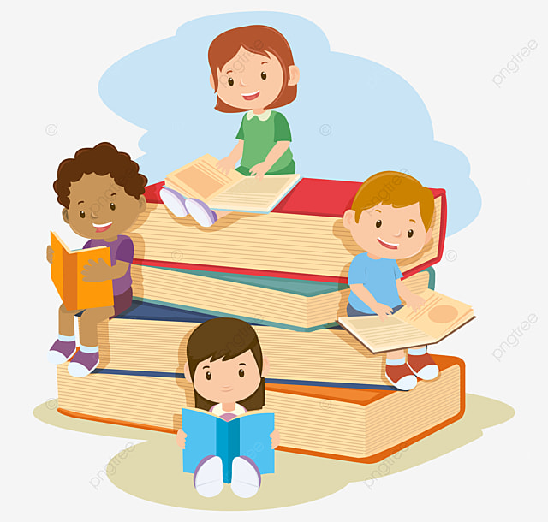

План работы с родителями
на 2017 - 2018 учебный год
№ | Тема | Сроки | Отметка о выполнении
1. | Организационное родительское собрание  «Пути самоутверждения одиннадцатиклассника» | Сентябрь
2. | «Самовоспитание старшего школьника.Как воспитать уверенность ребёнка в своих силах» | Октябрь
3. | «Воспитание ответственного отношения к обучению».  Предварительные итоги 1 полугодия | Декабрь
4. | Способы конструктивного разрешения конфликтных ситуаций. «Характер моего ребёнка» | Февраль
5. | «Как помочь детям в постановке реалистичных жизненных целей?»  «Мир профессий, или какую дверь открыть?» | Март
6. | «Как противостоять стрессу при подготовке к экзаменам?»  Итоговое собрание. Подготовка к экзаменам.  Итоги года | Май

Раздел I
Изучение классного коллектива
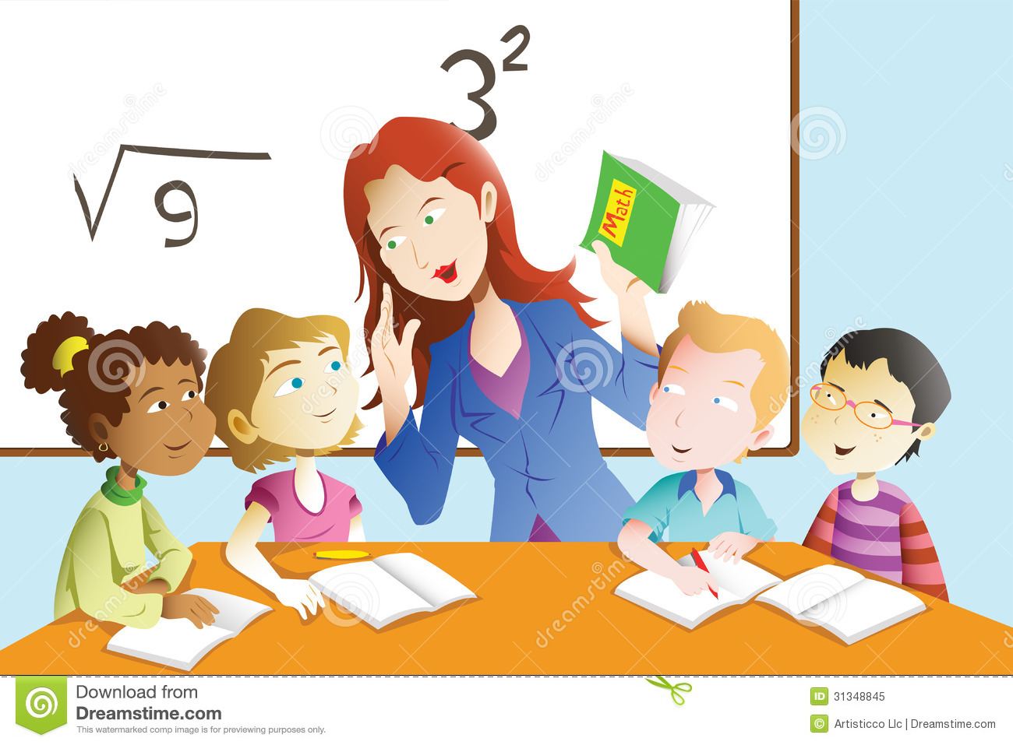

Раздел II
Управление воспитательным процессом

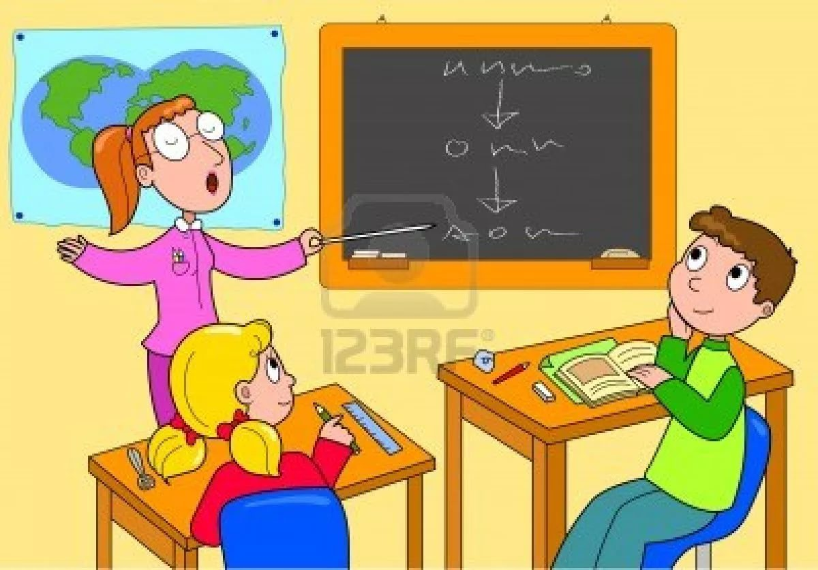

Социальный паспорт класса

 |  | 11 класс | Итого:
1 | Количество детей - сирот и детей, оставшихся без попечения родителей | 1 ( Давлетшина Ирина) | 1
2 | Количество детей одиноких матерей | - | -
3 | Количество разведенных родителей | 2 ( Федяева Екатерина, Душанов Ильназ) | 2
4 | Количество детей, один из родителей которых умер | 1 ( Гильманова Аделина)
5 | Количество многодетных детей | 1 ( Латыпова А.) | 1

Сведения об обучающихся
№ | Список учащихся | Паспортные  данные | СНИЛС | Начало года обучения | Дата рождения
1 | Гильманова Аделина | 8015 050983 | 144 823 702 61 | 2007 | 20.07.2000
2 | Давлетшина Ирина | 8015 107 655 | 138 912 429 80 | 2007 | 18.11.2000
3 | Душанов Ильназ | 80 13 856 373 | 150 010 164 73 | 2007 | 06.12.1999
4 | Закирова Олеся | 8015 229 418 | 144 837 361 81 | 2007 | 19.09.2000
5 | Латыпова Аделина | 8015 107 839 | 145 581 997 00 | 2007 | 11.12.2000
6 | Мухлисова Руфина | 8015 051111 | 144 939 200 79 | 2007 | 03.08.2000
7 | Рамазанов Ильгиз | 8015 051 139 | 144 225 313 24 | 2007 | 22.09.2000
8 | Фаттахов Алмаз | 8014 984 464 | 144 737 262 73 | 2007 | 16.05.2000
9 | Федяева Екатерина | 8015 108007 | 145 008 812 35 | 2007 | 31.01.2001

Утверждаю:  Директор школы:  «_____»____________2017 г. | Согласовано:  Заместитель директора по ВР:  ___________  «_____»____________2017 г.

План воспитательной работы
на 2017-2018 учебный год
с обучающимися 11 класса

Классный руководитель :Василова Минзиля Рафиковна

2017-2018

ПАСПОРТ ВОСПИТАТЕЛЬНОЙ СИСТЕМЫ

1.Наименование воспитательной системы | Старшеклассник XXI века
2.Цели и задачи программы | Развитие личности учащегося, с устойчивым нравственным поведением, способным к самоопределению, самоорганизации, самоадаптации в социуме, создание условий для патриотического, гражданского и духовно-нравственного воспитания, здорового образа жизни.
3. Автор программы | Василова Минзиля Рафиговна
4.Основные направления | 1.Интеллектуально-познавательное направление.  2.Нравственно-правовая, патриотическая деятельность.  3. Эстетическое воспитание.  4. 4.Формирование здорового образа жизни.  5.Подготовка учащихся к труду и выбору профессии.  6.Психолого-педагогическое сопровождение.
5.Сроки реализации | 1 этап -2016-2017 уч. год.  2 этап -2017-2018 уч. год.
6.Исполнители программы | Классный руководитель: Василова М.Р.,родители и учащиеся 11 класса
7.Ожидаемые результаты | Раскрытие и реализация творческого потенциала детей.  Развитие индивидуальных способностей каждого школьника с учетом его возможностей; предоставление ему возможностей участвовать во внеурочной деятельности.  Получение опыта во взаимодействии с различными категориями людей, а так же с окружающей природой.  Формирование у детей установки на ЗОЖ.  Появление и усиление чувства патриотизма и гражданской ответственности.  Проявления ребят в различных ролях: исполнителя, зрителя, участника, организатора.  Развитие способности учащихся находить свое место в социуме, умение правильно выбрать свою будущую профессию.  Вовлечение родителей в совместную деятельность, направленную на создание общего досуга, в результате чего преодолеваются противоречия между семьей и школой.
8. Система контроля | Администрация МОБУ СОШ с.Турналы

Пояснительная записка

«Воспитывает все: люди, вещи, явления,
но прежде всего и дольше всего – люди.
Из них на первом месте – родители и педагоги»
А. С. Макаренко
Сегодня в нашем обществе идет процесс переосмысления идей, теорий, фактов. Очень важно, чтобы ценностные ориентиры у старшеклассников были направлены на: добро, сострадание, милосердие, патриотизм, любовь, взаимопомощь, честь, совесть. Для того чтобы у них была развита способность принятия обдуманного решения, которая, к моменту выхода из школы, уже должна проявляться при профессиональном ориентировании выпускника и выборе дальнейшего пути с целью получения образования, отвечающего требованиям современной жизни.
Цель воспитательной работы:
развитие личности учащегося, с устойчивым нравственным поведением, способным к самоопределению, самоорганизации, самоадаптации в социуме, создание условий для патриотического, гражданского и духовно-нравственного воспитания, здорового образа жизни.
Задачи воспитательной работы:
- ориентировать старшеклассников на будущее: воспитывать уверенность в себе, своих силах, мобилизовать внутренние резервы
- научить старшеклассников понимать уникальность и неповторимость других людей, уважать чужое мнение, принимать не только свою точку зрения, но и других людей
- помочь научиться планировать собственную деятельность, объективно оценивать себя, и свои возможности, строить реальные планы на будущее с учетом своих умений и достижений
- развивать коммуникативную культуру старших школьников
- создавать необходимые условия для проявления творческой индивидуальности и самореализации учащихся
- совершенствовать систему самоуправления классного коллектива
- воспитывать деловые качества, нравственность и инициативу
- активизировать работу по взаимодействию с семьями учащихся, учителями – предметниками, школьным психологом, социальным работником
- взять под особый контроль детей и семьи, находящиеся в социально – опасном положении
- контролировать досуговую деятельность учащихся
- обеспечить участие родителей в подготовке и проведении ключевых воспитательных дел в классе.
Содержание и механизм реализации программы.

Увидеть мир в песчинке и рай в диком цветке,
держать бесконечность в ладонях и
вместить вечность в один час.
Уильям Блейк
Программа призвана формировать актуальность и развитие коммуникативной культуры учащихся, мотивацию творческого самовыражения, является регулятором общения, обеспечивает такие условия и содержание деятельности, которые в наибольшей степени способствуют сплочению классного коллектива.
Большое значение в данной программе имеют досуговые мероприятия. Это экскурсии, классные огоньки, вечера и праздники с родителями. Такие совместные встречи позволяют формировать мировоззрения учащихся, нравственную и этическую культуру, развивают интеллектуальную сферу, влияют на формирование взглядов, вкусов, привычек человека, способствуют сплочению коллектива, налаживанию контакта с родителями, и во многом определяют его отношение к жизни. Кроме того, такие методы и формы реализации программы позволяют лучше узнать учащихся, понять особенности их характера.
Основные идеи, нашедшие отражение в программе, можно сформулировать следующим образом:
- в программе воспитательной работы представлены все стороны человеческой жизнедеятельности и развития личности;
- программа ориентирована на воспитание личности образованной, творческой, самостоятельной, гуманной, способной ценить себя и уважать других;
- содержание программы соответствует интересам, потребностям, возможностям возрастного и индивидуального развития ребенка;
- семья - равноправный участник воспитательного процесса в школе;
- - программа построена с опорой на следующие виды деятельности: познавательную, игровую, спортивную, творческую, коммуникативную, досуговую, общественно-организаторскую, допрофессиональную;
- программа ориентирует детей на признание и принятие абсолютных ценностей: Человек, Семья, Отечество, Труд, Знания, Здоровье, Культура, Мир, Земля.
Концептуальные основы программы
Программа работы с учащимися 10-11 класса основывается на концепции воспитания и развития, созданной не только Л. В. Занковым и Ш. А. Амонашвили, но и В.А. Караковским, Л.И. Новиковой, Н.Л.Селивановой. В этих концепциях воспитание рассматривается как целенаправленное управление процессом развития личности.
Главное – это создание условий для целенаправленного систематического развития человека как субъекта деятельности, как личности и как индивидуальности. В своей работе надо управлять не личностью, а процессом ее развития, а это означает, что в своей работе надо отдавать приоритет приемам опосредованного педагогического воздействия: выдвигаются на первый план диалогические методы общения, совместный поиск истины, развитие через создание воспитывающих ситуаций, разнообразную творческую деятельность. Так же основополагающее место в педагогической деятельности занимает методика коллективных творческих дел И.П. Иванова.
Основополагающими принципами программы являются:
Личностно-ориентированный подход в воспитании: признание личности развивающегося человека высшей социальной ценностью.
Гуманистический подход к построению отношений в воспитательном процессе, ведь только уважительное отношение между педагогами и детьми, терпимость к мнению детей, доброе и внимательное отношение к ним создают психологический комфорт, в котором растущая личность чувствует себя защищенной и нужной.
Дифференцированный подход к воспитанию детей – это отбор содержания, форм и методов воспитательной работы в соответствии с условиями социума и школы, с учетом уникальной неповторимости участников воспитательного процесса.
Природосообразность воспитания, учет половозрастных особенностей детей, динамики их возрастного развития.
Культуросообразность воспитания, т.е. опора в воспитательном процессе на национальные традиции народа, его культуру, привычки.
Социализация, предусматривающая непрерывность и открытость освоения подростком социального опыта, определение своего места социальной среде.
Первый принцип - это любить ребенка. Учитель должен излучать человеческую доброту и любовь, без которых невозможно воспитать гуманную душу в человеке. Ребенок становится счастливым, как только ощущает, что учитель его любит, любит искренне и бескорыстно. Любовь облегчает воспитание. Педагогика любви не терпит грубости, давления, ущемления достоинства, игнорирования жизни ребенка.
Второй принцип - (вытекает из первого) - это очеловечить среду, в которой живет ребенок. Очеловечение среды означает внимание ко всем сферам общения с ребенком, с целью обеспечения ему душевного комфорта и равновесия. Ни одна сфера общения не должна раздражать ребенка, рождать в нем страх, неуверенность, уныние, униженность.
Третий принцип - прожить в ребенке свое детство. Это надежный путь для того, чтобы ребята доверились учителю, оценили доброту его души, приняли его любовь. Одновременно это и путь познания жизни ребенка. Глубокое изучение жизни ребенка, движений его души, возможно, только тогда, когда учитель познает ребенка в самом себе.
Слова великого Учителя - Шалва Амонашвили, должны стать основой педагогической деятельности каждого из нас: "Учитель должен воспитывать не ребенка, а жизнь в ребенке".
Ведь итог работы каждого учителя - это успешность его учеников!
Но, не смотря на все это, школа не может быть безразличной к переменам в социально-экономической структуре нашего общества. Она вносит коррективы в программы, учебники, методы обучения и воспитания. Процесс этот никогда не завершится, школа ориентируется на день завтрашний, чтобы не отстать от жизни.
Деятельность классного руководителя в рамках реализации программы строится на основе следующих нормативных документов:
1. Конституция РФ;
2. Концепция модернизации российского образования;
3. Закон РФ «Об образовании»;
4. Конвенция о правах ребёнка;
5. Устав МОБУ СОШ с.Турналы
6. Положение об Управляющем совете школы;
7. Программа воспитания и социализации школы.
Направления воспитательной работы:
- освоение обучающимися социального опыта, основных социальных ролей деятельности возраста 15-17 лет, норм и правил общественного поведения;
- формирование готовности обучающихся к выбору направления своей профессиональной деятельности в соответствии с личными интересами, индивидуальными особенностями и способностями, с учётом потребностей рынка труда;
- формирование и развитие знаний, установок, личностных ориентиров и норм здорового и безопасного образа жизни с целью сохранения и укрепления физического, психологического и социального здоровья обучающихся;
- формирование экологической культуры обучающихся.
Для решения поставленных задач в программе предусмотрена работа по 6 основным направлениям:
1. Интеллектуально-познавательное направление.
2.Нравственно-правовая, патриотическая деятельность.
3. Эстетическое воспитание.
4. Формирование здорового образа жизни.
5.Подготовка учащихся к труду и выбору профессии.
6.Психолого-педагогическое сопровождение.

